附件1：

采购需求一览表
说明：本采购需求一览表中标注★号的内容为实质性要求和条件，响应人必须满足或优于，不满足或负偏离视为无效响应。
项号 | 服务名称 | 数量 | 预算 | 服务项目的具体内容和要求
1 | 南宁中心血站导视牌设计制作安装服务 | 1项 | 94552元 | 一、项目概况：  为统一南宁中心血站各类标识、引导牌，树立无偿献血公益形象，拟采购南宁中心血站导视牌设计制作服务。  二、服务内容清单及要求：  在南宁中心血站大院、业务大楼、业务副楼、球馆、停车场入口、及相关科室等设计制作安装导视牌及标识牌，具体数量尺寸材质规格如下：  ★三、服务要求：  1、根据采购人提供的邕小献IP形象及南宁中心血站Logo，设计相应的导视牌图稿，要求提供2种设计方案，用于采购评选，最终设计图稿须经与采购人沟通后确认。  邕小献IP形象：  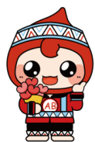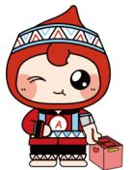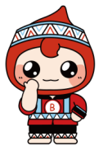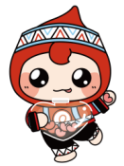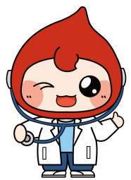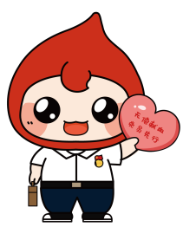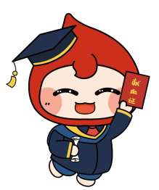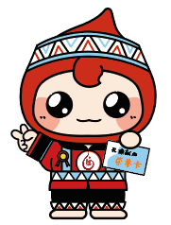  南宁中心血站Logo：  2、采购人确认的最终设计图稿的各类型的导视牌的尺寸与采购需求中的尺寸有细微差别时，以经采购人确认后的设计稿尺寸为准，并应按最终设计图稿要求进行设计制作安装。  3、除了用于本服务项目的导视牌设计，未经采购人同意，任何人不得将采购人提供的邕小献IP形象及南宁中心血站logo用于其他。  4、批量制作导视牌、标识之前，采购人可根据实际需求调整导视牌、标识类型的数量，并根据最终调整后数量进行结算，最终结算金额不超过合同总额。
  设计制作内容 | 数量 | 单位 | 尺寸mm | 材质 | 备注
  办公室人员去向牌 | 41 | 块 | 330*370mm *6mm | 铝合金切割制作、烤漆、丝印 | （牌子上要注明科室名称、房号、人员去向）
  户外导视牌 | 1 | 块 | 560*1850mm *80mm | 1.0不锈钢板激光切割焊接、分色烤漆、文字图案UV印 | 血站大门入口
  户外导视牌 | 1 | 块 | 570*1700mm *60mm | 1.0不锈钢板激光切割焊接、折弯造型、分色烤漆、文字图案UV印 | 停车场入口花圃
  户外导视牌 | 1 | 块 | 690*1900mm *60mm | 1.0不锈钢板激光切割焊接、烤漆、文字图案UV印 | 副楼转角花圃
  户外导视牌 | 1 | 块 | 500*700mm *10mm | 1.0不锈钢板激光切割焊接、烤漆、文字图案UV印 | 副楼右侧转角
  楼层索引牌 | 2 | 块 | 610*1000mm *10mm | 亚克力磨边烤漆、吸磁卡槽可更换，文字图案UV印 | 主楼2个入口、
  楼层索引牌 | 1 | 块 | 1060*1300mm *500mm | 1.0不锈钢板激光切割焊接、折弯造型、插卡卡槽内容可更换、烤漆、文字图案UV印 | 副楼1个入口
  入口门牌 | 2 | 块 | 230*2200mm *10mm | 1.0不锈钢板激光切割焊接、烤漆、文字图案UV印 | 主楼无偿献血入口、副楼1个入口
  入口门牌 | 2 | 块 | 230*2200mm *10mm | 1.0不锈钢板激光切割焊接、烤漆、文字图案UV印 | 主楼电梯入口、司机班入口
  入口门牌 | 1 | 块 | 600*8000mm *50mm | 1.0不锈钢板激光切割焊接、烤漆、文字图案UV印 | 献血者之家入口
  电梯内导视牌 | 4 | 张 | 1000*680mm | 室内背胶车贴 | 主楼电梯2个，副楼电梯2个
  业务大楼右边电梯内导视面板 | 1 | 块 | 1000*680mm | 透明亚克力板 | 主楼右侧电梯内1个亚克力面刮花，需重新制作。
  主楼电梯外导视牌 | 8.35 | ㎡ | 350*795mm | 室内背胶车贴 | 主楼16个，副楼14个，共30个
  主楼转角楼层分布图 | 1.935 | ㎡ | 1395*1030mm | 室内背胶车贴 | 主楼电梯入口转角1张
  科室门牌号 | 101 | 块 | 230*110mm *3mm | 亚克力磨边烤漆、文字图案UV印 | 主楼、副楼、球馆共101个门牌
  主楼大厅内指引牌 | 1 | ㎡ | 1000*610mm *12mm | 亚克力磨边烤漆、文字图案UV印 | 大厅内有多功能区，指引献血路劲。
  副楼各楼层指引牌 | 14 | 块 | 1000*610mm *12mm | 亚克力磨边烤漆、文字图案UV印 | 副楼电梯出来没有方向指示牌。
  主楼各楼层指引牌 | 16 | 块 | 1400*230mm *12mm | 亚克力磨边烤漆、文字图案UV印 | 主楼电梯出来没有方向指示牌。
  卫生间引导牌 | 31 | 块 | 120*240mm *3mm | 亚克力磨边烤漆、文字图案UV印 | 主楼19个，副楼12个
  卫生间总标识牌 | 19 | 块 | 150*240mm *3mm | 亚克力磨边烤漆、文字图案UV印 | 主楼19个
  卫生间男女分间标识牌 | 83 | 块 | 240*110mm *3mm | 亚克力磨边烤漆、文字图案UV印 | 主楼、大厅一楼、机采二楼，科普3楼共57个，副楼24个，球馆2个，共83个。
  卫生间功能区域分布使用说明图 | 14.4 | ㎡ | 800*360mm | 室内背胶车贴 含安装 | 一个卫生间1张，主楼19个卫生间，19张；副楼24个卫生间加实验室一个，共25个，需25张。共需44张，预留6张，共50。
  保洁物品摆放处标识牌 | 46 | 个 | 200-600mm/个 | 5厘亚克力UV | 主副楼共43个卫生间，加地下停车场1个，晾晒区2个（其中1个是晾晒标识），共46个。
  毛巾拖把类标识贴 | 1290 | 张 | 60*25mm | 室内背胶车贴 不含安装 | 主副楼共43个卫生间，每个约30个，共1290个。色彩按我方提供规范。
  如厕文明宣传 | 430 | 块 | 200*70mm *3mm | 亚克力磨边烤漆、文字图案UV印 | 主副楼共43个卫生间，每个约10个，共430个.（有关节约用水，用纸，小心地滑（稍大，醒目）、便后冲水、记得携带物品等温馨提示）
  禁烟标识 | 100 | 块 | 300*360mm *1mm | PVC UV印 | 主楼16个，副楼12个，预留72个备用，共100个。禁烟标识按我方提供规范。
  地下停车场标识牌 | 1 | 块 | 5.6*0.8m | 铝板 | 地下停车场入口处
  电梯标识号牌 | 4 | 个 | 直径15-20CM,圆形 | 亚克力磨边烤漆、文字图案UV印 | 主楼、副楼各2个电梯，共4个。
  其他指引牌 | 10 | 块 | 400*600mm | 亚克力磨边烤漆、文字图案UV印 | （副楼负一楼电梯入口指示牌2张；负二楼电梯入口指示牌2张；主楼负一楼入口2张，主楼负一楼出口1张，球馆标识，其他补漏等等。
  业务大楼入口 功能图 | 1 | 张 | 700*1000 | 户外背胶车贴
  警示语：“禁止攀爬、高空抛物” | 200 | 张 | 65*400 | 车贴
  警示语：“小心台阶” | 100 | 张 | 130*280 | 车贴
  电梯轿厢地垫 | 4 | 张 | 3平方-3.5平方，厚3cm | （仿大理石耐磨防水） | 主楼2张，副楼2张
商务条款 | 一、合同签订期：自成交结果公告发出之日起10个工作日内。  ★二、提交服务成果时间：采购人发出需求后，5个工作日内完成最终设计图稿；确定最终设计图稿后，10日内完成制作安装。  三、提交服务成果地点：南宁中心血站及采购人指定地点。  ★四、售后服务要求：  1、质保期：自服务验收合格之日起1年内。  2、处理问题响应时间：接到采购人修改意见后 1小时内进行响应。  五、其他要求：  ★1、报价必须含以下部分，包括：  （1）服务的价格；  （2）服务所需材料、标准附件配件、备品备件、专用工具的价格；  （3）运输、装卸、技术支持、售后服务等费用；  （4）必要的保险费用和各项税费；  （5）设计费、安装费、人工费、交通费等所有费用。  ★2、付款方式：据实结算，成交供应商提交服务成果并验收合格后，按照具体完成的服务内容单价*数量进行结算，最终支付金额不超过合同金额（付款前成交供应商须提供等额合规的增值税发票）。  3、成交供应商根据采购人提供的设计素材，与采购人进行充分沟通，出具相应设计效果图，经采购人确认最终设计图稿后再进行制作安装。  4、成交供应商未按采购文件中《采购需求一览表》中的内容提供服务或服务未达标准的，采购人可解除本合同，产生的相关费用由成交供应商承担，同时采购人可追究其相关违约责任。  5、采购人提出修改意见，成交供应商不重视，并连续2次或累计3次未按要求及时响应的，采购人可解除本合同，产生的相关费用由成交供应商承担，同时采购人可追究其相关违约责任。  ★六、验收方法及标准：  提交最终服务成果时，采购人根据签订的合同及成交供应商响应的条款进行验收。达不到要求的不予验收，视为验收不合格；采购人提出整改意见后，成交供应商应在3个工作日内整改完毕，整改后还是达不到采购人要求的，采购人可解除本合同，产生的相关费用由成交供应商承担，同时采购人可追究其相关违约责任。

